Exercício Aula 13 – Variáveis relativas ao Tempo - Gabarito

1. O(s) propósito(s) de se elaborar uma curva epidêmica é(são):
a. Estimular hipóteses a respeito de prováveis fontes de infecção e modos de transmissão.
b. Medir o período de incubação da doença.
c. Identificar o período provável de exposição.
d. As alternativas “a” e “c” estão corretas.

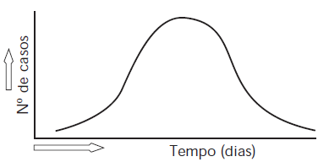
2. A curva epidêmica ao lado sugere epidemia causada por:
a. Veículo comum e período de exposição não superior a 1 dia.
b. Fonte comum, com pequeno número de casos secundários.
c. Fonte propagada.
d. Veículo comum e período de exposição não superior a 1 semana.

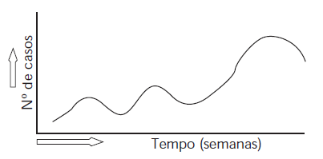
3. A curva epidêmica ao lado sugere epidemia causada por:
a. Veículo comum e período de exposição não superior a 1 dia.
b. Fonte comum, com pequeno número de casos secundários.
c. Fonte propagada.
d. Veículo comum e período de exposição não superior a 1 semana.

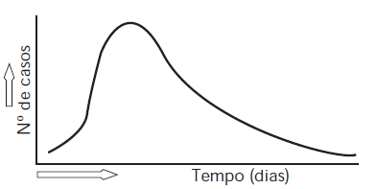
4. A curva epidêmica ao lado resulta provavelmente de:
a. Veículo comum e exposição não superior a 1 dia.
b. Veículo comum, com ocorrência de casos secundários.
c. Veículo comum e exposição com duração de 1 semana ou mais.
d. Fonte cuja natureza não pode ser determinada com as informações
disponíveis.

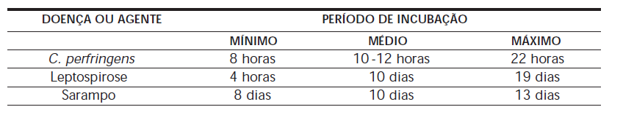
5. O período provável de exposição associado com casos, conforme gráfico
abaixo, é:
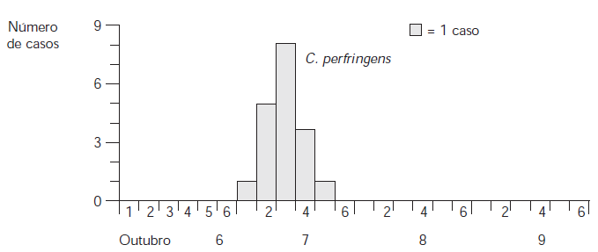
Data e horário do início da doença (para períodos de 4 horas a partir do primeiro minuto de cada dia).
a. 6 de outubro, 2º período.
b. 6 de outubro, 3º período.
c. 6 de outubro, 4º período.
d. 6 de outubro, entre o 5º e o 6º período.

6. O período provável de exposição associado com casos, conforme gráfico
abaixo, é:
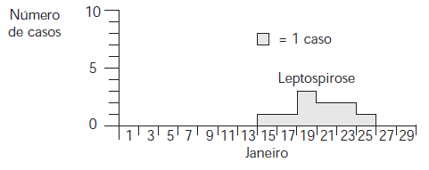
Data do início (por intervalo de 2 dias a partir da data apontada em cada intervalo).
a. 6 a 12 de janeiro.
b. 5 a 6 de janeiro.
c. 1º a 4 de janeiro.
d. 30 a 31 de dezembro.

7. O período provável de exposição associado com casos, conforme gráfico abaixo, é:
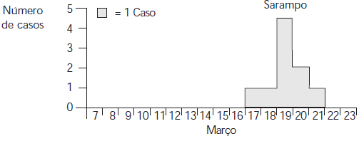

a. 27 a 28 de fevereiro.
b. 4 a 7 de março.
c. 2 a 4 de março.
d. 8 a 9 de março.

Data do início (intervalo de 1 dia).

8 – Na investigação realizada por John Snow, em um bairro de Londres, o número diário de casos fatais de cólera, no período de 25/08 a 14/09/1854, aparece na tabela abaixo. Coloque estes dados de incidência em um gráfico. Que informações podem ser obtidas pela inspeção do gráfico?

Tabela – Número de casos fatais de cólera em um bairro de Londres, entre os dias 25/08 e 14/09/1854.

Mês | Agosto |  |  |  |  |  |  | Setembro
Data | 25 | 26 | 27 | 28 | 29 | 30 | 31 | 1 | 2 | 3 | 4 | 5 | 6 | 7 | 8 | 9 | 10 | 11 | 12 | 13 | 14
Casos | 0 | 1 | 1 | 1 | 1 | 8 | 56 | 143 | 116 | 54 | 46 | 36 | 20 | 28 | 12 | 11 | 5 | 5 | 1 | 3 | 0

9 - Na análise do comportamento das diarréias na infância no município do Rio de Janeiro, observou-se a presença de dois picos de maior ocorrência da doença: um nos meses de chuva (verão) e outro nos meses mais secos. Quando analisada a mortalidade, observou-se que em quinze anos houve uma redução dos óbitos, mantendo-se o perfil de distribuição mensal dos casos encontrado no estudo de morbidade.
a) Que componente da série temporal foi utilizado para analisar o comportamento da morbidade por diarréia na infância no município do Rio de Janeiro? Justifique.
b) E para a mortalidade? Justifique.

10 - A tabela abaixo apresenta o número de casos de uma determinada infecção intestinal. Há a suspeita de que a doença é decorrente da ingestão de algum alimento contaminado por todo o grupo de pessoas que está sendo avaliado. No sentido de poder identificar essa fonte de infecção suspeita e considerando que a doença em questão tenha período de incubação mínimo de 5 dias e máximo de 8 dias, calcule o período provável de ocorrência de exposição ao alimento contaminado.

Tabela – Número de casos de uma infecção intestinal e data de ocorrência dos casos.

Dia de ocorrência no mês | 10 | 11 | 12 | 13 | 14 | 15 | 16
Número de casos | 1 | 3 | 5 | 8 | 4 | 3 | 2

GABARITO

1. d
2. a
3. c
4. b
5. d
6. a
7. d
8. Resp.: A concentração de casos, em pouco tempo, sugere um curto período de incubação e exposição a uma única fonte. As pessoas foram contaminadas quase que simultaneamente. O gráfico construído com os dados indica uma situação de epidemia explosiva.

9. Resp.:
a) variação sazonal. Oscilações periódicas na freqüência da doença, cujos ciclos configuram ritmo sazonal, isto é, ao longo do ano.
b) série histórica ou tendência secular. Observação, em longo prazo, na evolução da doença, geralmente superior a 10 anos.

10. Resp.: entre o dia 5 e 8 do mês em questão.

BIBLOGRAFIA

Medronho RA, Carvalho DM, Block KV, Luiz RR, Werneck GL. Epidemiologia. Caderno de Exercícios. São Paulo, Atheneu, 2002.
Pereira MG. Epidemiologia. Teoria e Prática. Rio de Janeiro, Guanabara-Koogan, 1999.

9. Resp.:
10. Resp.:

